
台灣省土木技師公會
宜蘭棲蘭、明池山莊森呼吸三日遊
第一天： | 勁速高鐵~台北車站集合-香草菲菲-明池山莊
08:00出發 | 勁速高鐵 | 中南部搭乘高鐵 (高鐵0800車次-08：36抵達台北)
09:00集合 | 台北車站集合 | 快樂出發囉！
10:30-13:30 | 香草菲菲 | 香草菲菲成立於民國101年，係財團法人太陽湖文教基金會為推動芳香植物文化創意生活產業所成立，館址座落於宜蘭縣員山鄉橫山頭休閒農業區緊鄰太陽埤，佔地面積4000餘坪，規劃有室內溫室1600坪、戶外花園、景觀及停車空間，提供主題展示、手作體驗、特色餐飲、花草商品、藝文空間等設施服務，是一個融合知性、文化、教育與休閒的多元創意空間。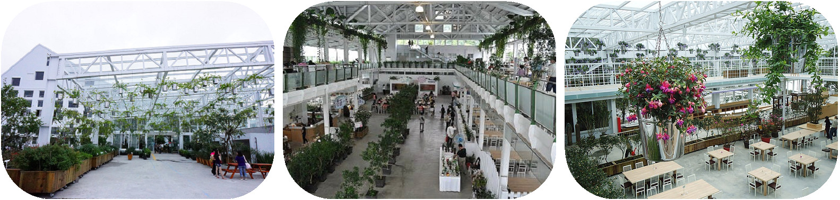
12:00-13:30 | 香草菲菲 | 享用花園buffet
15:00 | 明池山莊 | 明池遊樂區位於北橫公路最高點，介於宜蘭縣與桃園縣交界處。海  拔高度約1,150公尺，層峰疊翠、古木成林。由於地處霧林帶，每  日過午即雲霧飄渺，猶如人間仙境，早年與棲蘭苗圃同為森林保育  處伐木跡地復育更photo新之育苗處所。蔣經國總統於民國54年  任行政院長時，於明池苗圃入口設建 國父百年誕辰紀念林，於11  月12日率領省府主席黃杰等人，手植檜木樹苗，現已成林。區內  於山坳之處，有一面積約為3公頃之湖沼，水草茂密，波光艷瀲，  湖光山色相互呼應；森林保育處於此勒石「虫二」二字，隱喻此處  風月無邊，佳景天成。  明池森林遊樂區內主要設施包括靜石園、慈園、蕨園、森林童話迷  宮、明池週邊區及遊客服務區等六個區域，整體設計依據現地景觀  特色，並融合中國及日本傳統林園之美，使明池遊樂區內更現多樣  之景觀特色，其中最具代表的為靜石園及水琴窟。靜石園係師法中  國傳統林園設計之觀念，設計出園中有園，別有洞天之幽情雅意。  園內有曲水庭、富春庭，森林保育處曾於民國92年邀請文人雅仕，  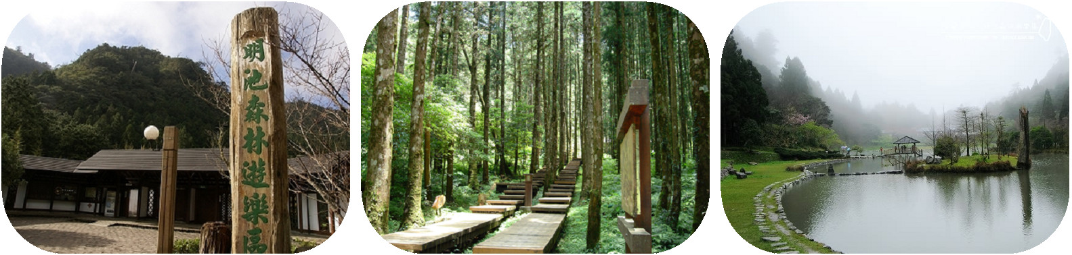  師古蘭亭幽情，舉辦曲水流觴之宴。
18:00-19:30 | 晚餐 | 享用中式合菜
19:30- | 森林之夜 | 享用飯店設施
早餐：溫暖的家 午餐：buffet 晚餐:中式合菜(4000/桌)
住宿：明池山莊
第二天： | 飯店悠閒晨光－馬告生態公園－棲蘭山莊－久屋麗緻飯店－羅東夜市巡禮
08:00 | 起床&早餐 | 刷牙洗臉、迎接快樂的一天&吃的飽飽、玩的愉快
10:15-15:20 | 馬告生態公園 | 出發前往【一百神木群】神木群生態之旅行程長程約2.3公里，短程1.2公里，除了在景觀美麗之處搭建休憩平台供遊客賞景歇息，現在更陸續於每株神木邊搭設木棧道及平台，讓遊客更容易親近觀察雄偉的 千年神木，更提供安全舒適的行走空間，遊客不必再擔心走在山林步道中潮溼滑跤等安全問題，即使是小朋友與老年人也能很輕鬆地漫步其間，神木群生態之旅全程皆有專業老師從生態保育的角度帶領與解說，隨著不同的季節變化，解說著每季神木群中特有的動植物生態，讓遊客不僅僅欣賞到美景，亦能透過專業的解說了解環保的重要與自然生態的奧妙。  午餐享用神木便當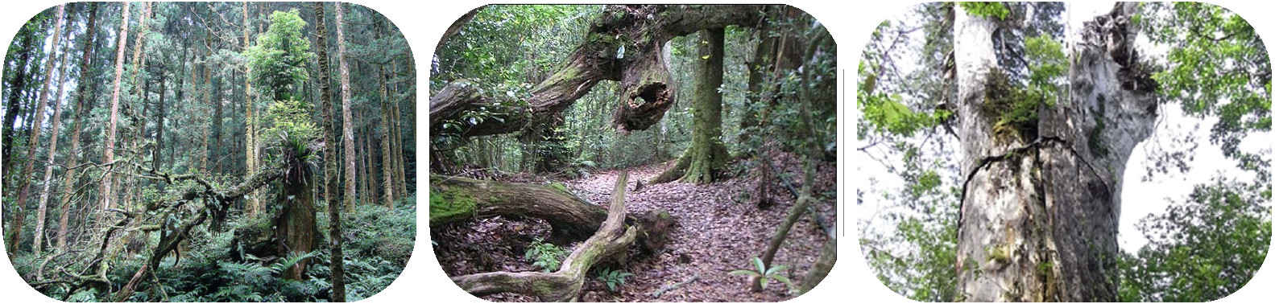
16:00-17:00 | 棲蘭山莊 | 抵達風景優美棲蘭山莊，您可至櫃台先行寄放行李，再行前往漫步棲蘭森林遊樂區。棲蘭位於宜蘭縣大同鄉，距宜蘭市和羅東鎮約38公里，扼通往太平山和梨山的咽喉之地。面對太平山山脈，地處蘭陽溪、多望溪及田古爾溪匯流處，河谷寬廣，景色天成。她還有特殊的森林浴步道、小卵石健康步道、櫻杏步道及梅桃步道，一路紅花綠葉，說不盡的鳥語花香，蟬鳴蟲叫，宛如天籟飄揚。遠眺青翠重嶺，萬巒綿延，深淺有致，潺潺綠水環繞，是最棒大自然的潑墨畫。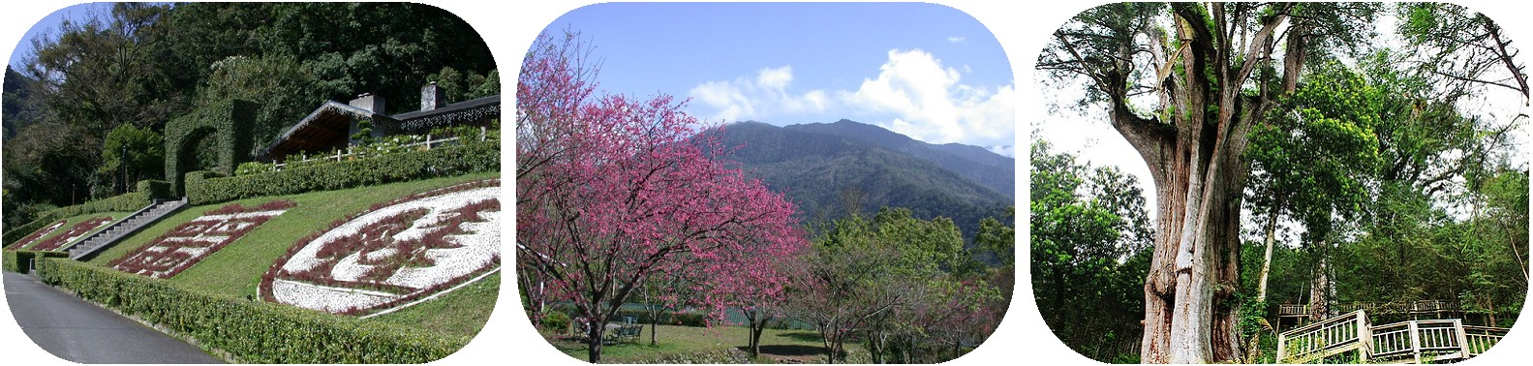
18:00 | 海森日式餐廳 | 享用中式合菜
19:00 | 久屋麗緻飯店 | Check-In
20:00 | 羅東夜市巡禮 | 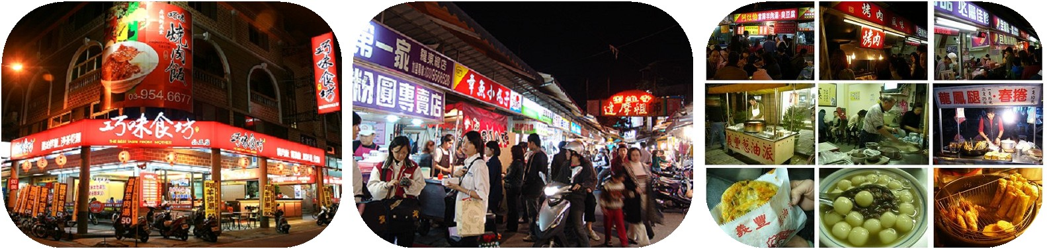
早餐：飯店內早餐 午餐：神木便當 晚餐：中式合菜(3000/桌)
住宿：久屋麗緻飯店

第三天： | 飯店悠閒晨光－傳藝中心－幸福花田村－幾米廣場－溫暖的家
09:00 | 起床&早餐 | 刷牙洗臉、迎接快樂的一天&吃的飽飽、玩的愉快
10:00-12:00 | 傳藝中心 | 【國立傳統藝術中心】有傳統文創綠色建築帶出日治西洋風格，冬山河岸風光呈現江南河岸建築的景致、巧思與技藝引領著您進入典藏工藝的寶庫。您可在此細細欣賞宜蘭街區之趣、建築之美及傳統戲曲之妙。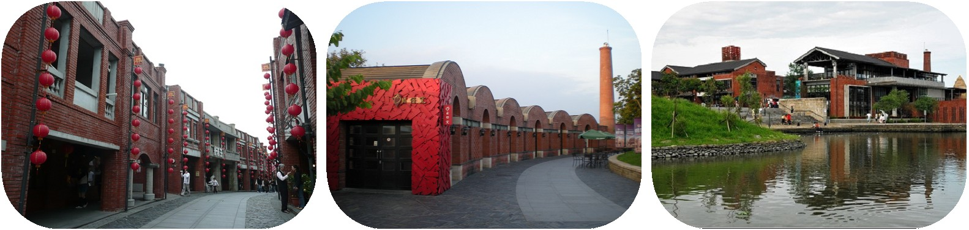
12:00-13:30 | 駿懷舊餐廳 | 中式合菜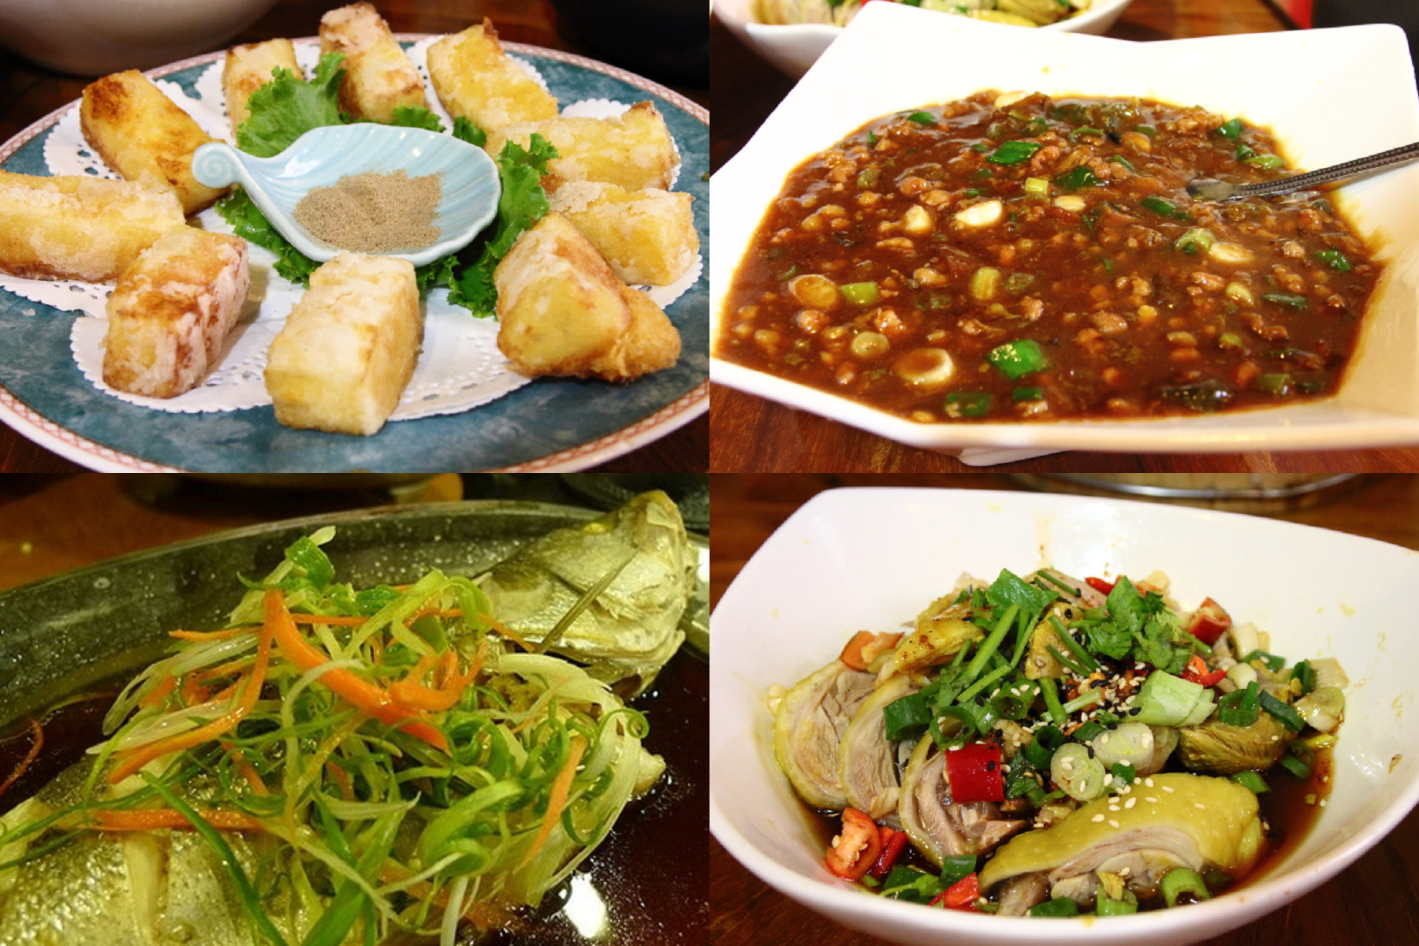
14:00-15:00 | 幸福花田村  (望龍埤) | 「下一站幸福」的花田村,位於宜蘭望龍埤~來宜蘭順遊偶像劇景點-花姨和花拓也的家,這個隱身在枕山村裡的一處小秘境！湖泊山光水色,可漫步湖畔旁步道，或悠閒的到花拓也家、湖畔邊喝咖啡.品嚐下午茶，屋頂鋪蓋傳統草孚的老屋，門上對聯：處世惟存地步寬，居家自有天倫樂。幸福的午后偷得浮生半日閒。  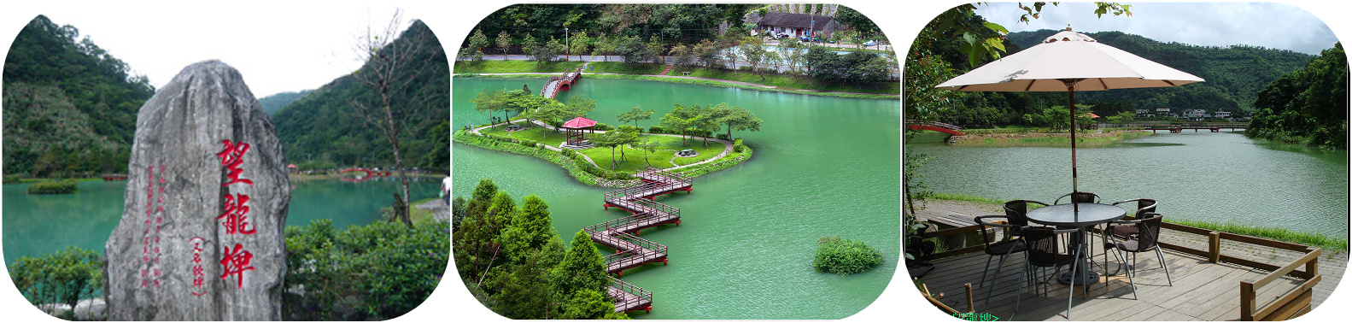
15:30-16:30 | 幾米廣場 | 呈現的是「記憶片刻風景」主題，從《星空》、《地下鐵》及《向左走．向右走》三本繪本選取圖像，將「旅行」跟「人生的片段風景」等意象及故事和場域做結合。位在宜蘭火車站前的紅磚屋也同樣擁有超高人氣，紅磚屋是從日據時代就保有的歷史建築物，改造之後成為藝文空間。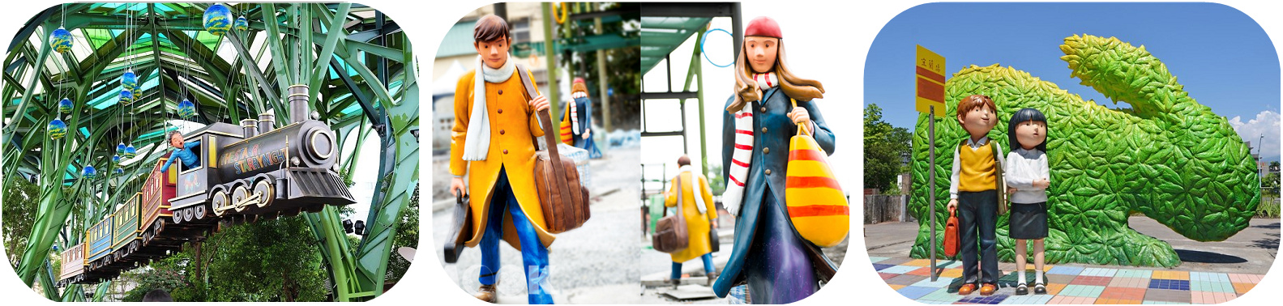
17:00- | 回程 | 結束一趟難忘的宜蘭之旅
18:00 | 抵達台北車站 | 帶著滿滿的回憶抵達台北火車站(中南部建議搭乘0673高鐵預計20:20抵達左營)
早餐：飯店內早餐 午餐：中式合菜(2500/桌) 晚餐：西式餐盒
住宿：溫暖的家


